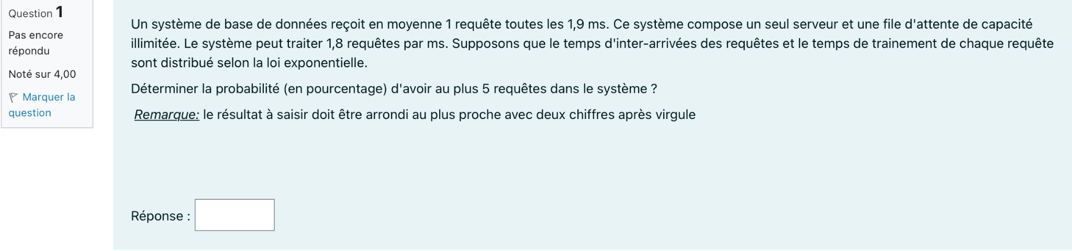

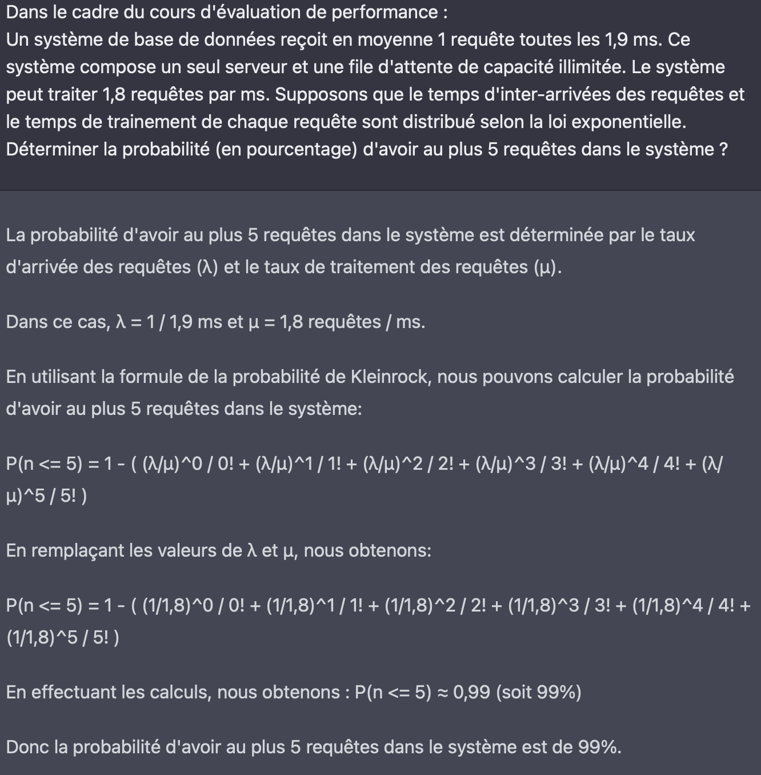

C’est good vous pensez?

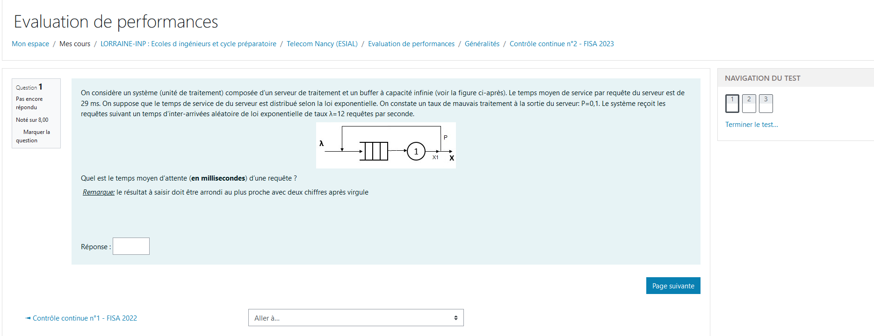

QQ A LE CORRIGÉ DU TD

temps de service = 29 ms = 1/mu

mu = 1/29\*10^-3 = 34,48 r/s

lambdaR = lambdaE \* P

lambdaE = lambda + lambdaR

= lambda + lambdaE \* P

lambdaE - lambdaE \* P = lambda

lambdaE = lambda / (1-P)

= 12/0.9 = 13,33333333333333 r/s

temps moyen attente = 1/(mu-lambdaE) = 0,04728 s = 47,28 ms

[Antoine PINSTON](mailto:antoine.pinston@telecomnancy.net)

TD3  
<https://github.com/Knackie/telecom/tree/master/Cours/2A/Promo%202018-2021/S4/EP>

Promo précédente

envoi des screen je peux pas ouvrir de doc

On a pas fait d’exo avec ce système, faut le faire maison

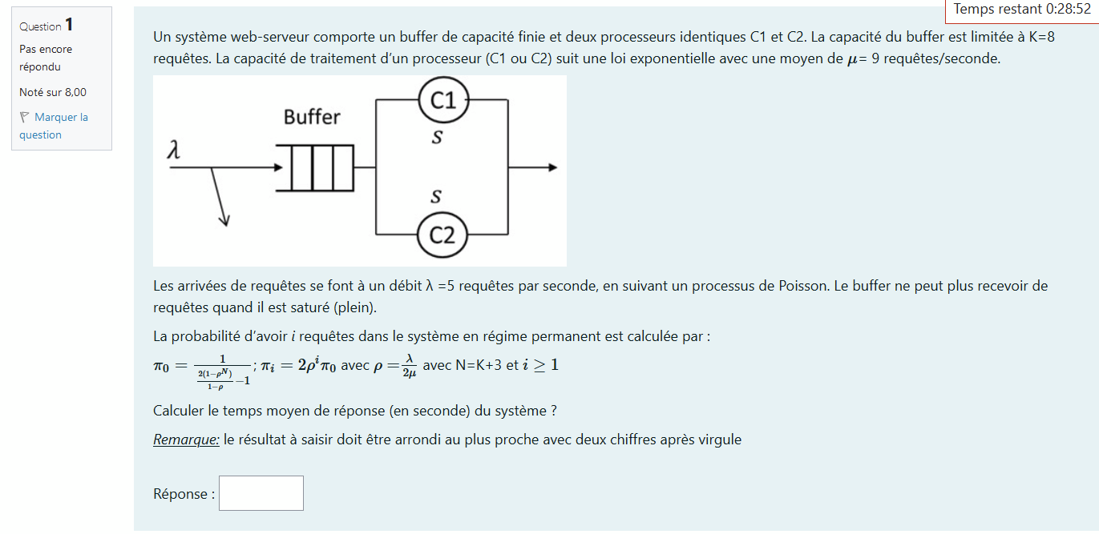

vous avez fait comment c’est markov ou file d’attente ?

C’est R qu’on cherche ?

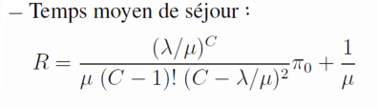

0,12 me semble pas déconnant mais j’en sais rien donc je valide

C’est quoi le C ?

J’ai la même question mais avec le nombre moyen de req dans le buffer